PHIẾU GIAO BÀI TẬP CHO BÀI 1
PHIẾU SỐ 1
Bài 1. Sử dụng các thẻ HTML cơ bản để xây dựng trang web như hình 1. Lưu lại với tên là Tho.html.
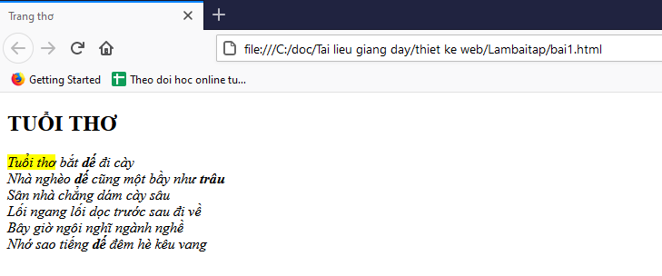

Hình 1. Tho.html
Bài 2. Sử dụng các thẻ HTML cơ bản để soạn thảo các công thức toán học như hình 2. Lưu với tên tệp tin là PhuongTrinh.html.

Hình 2. PhuongTrinh.html

Bài 3. Sử dụng ngôn ngữ html để tạo trang web như hình 3. Lưu tệp tin với tên BangDiem.html. Yêu cầu: Độ rộng của bảng là 800px, bảng được căn lề giữa trang.
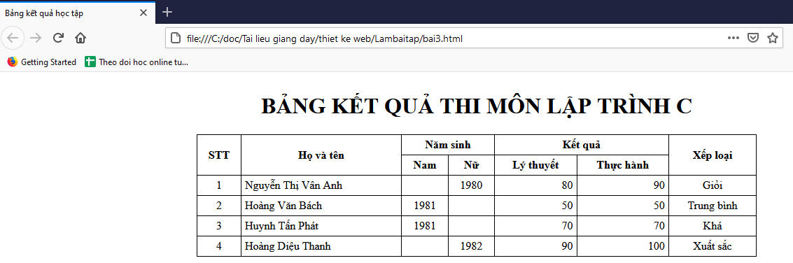
Hình 3. BangDiem.html
Bài 4. Sử dụng ngôn ngữ html tạo trang web như hình 4. Lưu tệp tin với tên SoThich.html. Sử dụng thẻ <audio> để nhúng bài hát yêu thích và thẻ <video> để nhúng video yêu thích.
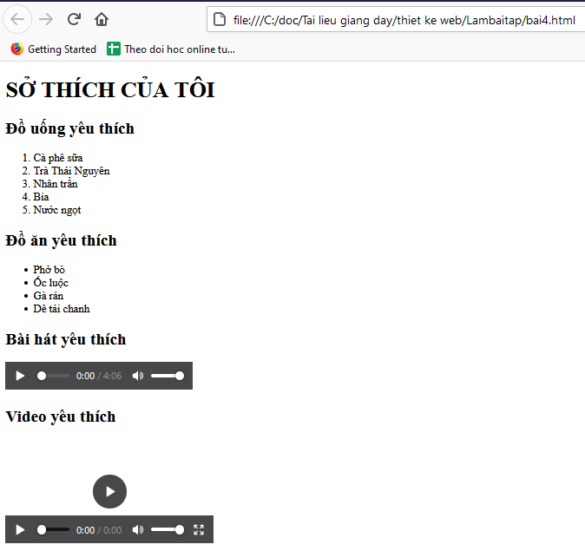
Hình 4. SoThich.html

PHIẾU SỐ 2
Bài 1. Tạo trang web như hình sau và lưu với tên tệp tin ThoTim.html

Hình 1. ThoTim.html
Bài 2. Tạo trang web để hiển thị như sau và lưu với tên tệp tin là PhanUng.html
- H₂SO₄ + 2NaOH = Na₂SO4 + 2H₂O
- CaCO₃ + 2HCl = CaCl₂ + CO₂ + H₂O
Bài 3. Tạo trang web như hình sau. Lưu tệp tin với tên TongHop.html
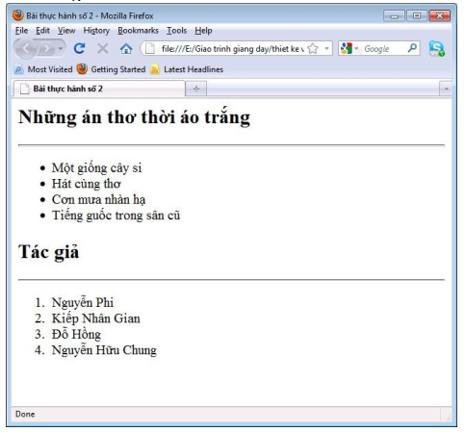
Hình 2. TongHop.html
Bài 4. Sử dụng các thẻ HTML để tạo trang web như hình 3 sau. Lưu nội dung với tên tệp tin là HocPhan.html. Yêu cầu độ rộng của bảng là 800px, bảng, tiêu đề được căn lề giữa.
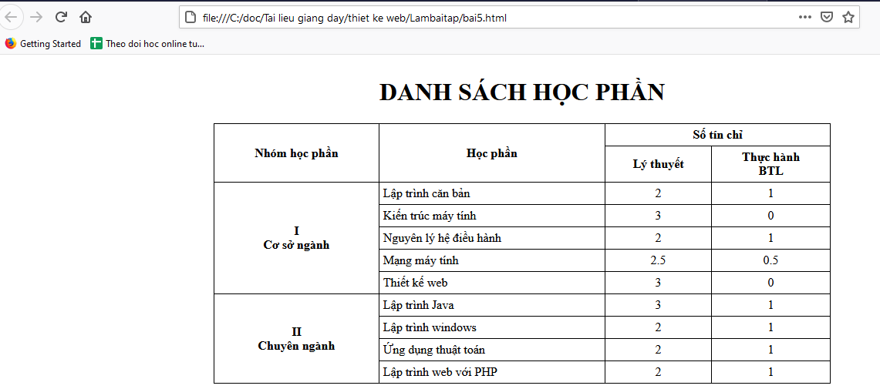

Hình 3. HocPhan.html

